Міністерство освіти і науки України
Національний технічний університет України
«Київський політехнічний інститут імені Ігоря Сікорського»
Факультет інформатики та обчислювальної техніки
Кафедра обчислювальної техніки

Лабораторна робота №5
з дисципліни
«Об’єктно-орієнтоване програмування»
на тему
«Розробка багатовіконного інтерфейсу користувача для графічного редактора об’єктів»

Виконала: Перевірив:
студентка групи ІМ-53 Рекечинський Д. О.
Горічко Марта Олегівна
Номер в списку - 5
Київ 2026
Завдання:
1. Створити у середовищі розробки проект з ім’ям Lab5.
2. Написати вихідний текст програми згідно варіанту завдання.
3. Скомпілювати вихідний текст і отримати виконуваний файл програми.
4. Перевірити роботу програми. За потреби налагодити програму.
5. Проаналізувати та прокоментувати результати та вихідний текст
програми.
6. Оформити звіт

Main file: App.jsx
import React, { useState, useRef, useEffect } from "react";
import { globalEditor } from "./editor";
import { PointShape, createShapeFromCSV } from "./shapes";
import { MyTable } from "./MyTable";
import "./App.css";
function App() {
const [currentTool, setCurrentTool] = useState("point");
const [openMenu, setOpenMenu] = useState(null);
const [showAbout, setShowAbout] = useState(false);
const [showTable, setShowTable] = useState(false);
const [selectedIndex, setSelectedIndex] = useState(null);
const [isDrawing, setIsDrawing] = useState(false);
const [startPos, setStartPos] = useState({ x: 0, y: 0 });
const canvasRef = useRef(null);
const fileInputRef = useRef(null);
const redrawCanvas = () => {
const canvas = canvasRef.current;
if (!canvas) return;
const ctx = canvas.getContext("2d");
ctx.clearRect(0, 0, canvas.width, canvas.height);
globalEditor.pcshape.forEach((shape, index) => {
shape.isSelected = index === selectedIndex;
shape.draw(ctx);
});
if (globalEditor.tempShape) {
const { x1, y1, x2, y2 } = globalEditor.tempShape;
ctx.save();
ctx.strokeStyle = "blue";
ctx.setLineDash([6, 6]);
ctx.beginPath();
ctx.moveTo(x1, y1);
ctx.lineTo(x2, y2);
ctx.stroke();
ctx.restore();
}
};
useEffect(() => {
redrawCanvas();
}, [selectedIndex, showTable]);
const handleMouseDown = (e) => {
const rect = canvasRef.current.getBoundingClientRect();
const x = e.clientX - rect.left;
const y = e.clientY - rect.top;
setStartPos({ x, y });
setIsDrawing(true);
setSelectedIndex(null);
if (currentTool === "point") {
const added = globalEditor.addShape(new PointShape(x, y, x, y));
if (!added) alert(`Досягнуто ліміт (${globalEditor.N})!`);
redrawCanvas();
setIsDrawing(false);
}
};
const handleMouseMove = (e) => {
if (!isDrawing || currentTool === "point") return;
const rect = canvasRef.current.getBoundingClientRect();
const x = e.clientX - rect.left;
const y = e.clientY - rect.top;
globalEditor.tempShape = { x1: startPos.x, y1: startPos.y, x2: x, y2: y };
redrawCanvas();
};
const handleMouseUp = (e) => {
if (!isDrawing || currentTool === "point") return;
const rect = canvasRef.current.getBoundingClientRect();
const x = e.clientX - rect.left;
const y = e.clientY - rect.top;
const shape = globalEditor.createShape(
currentTool,
startPos.x,
startPos.y,
x,
y,
);
if (shape) {
const added = globalEditor.addShape(shape);
if (!added) alert(`Досягнуто ліміт (${globalEditor.N})!`);
}
globalEditor.tempShape = null;
setIsDrawing(false);
redrawCanvas();
};
const handleClearCanvas = () => {
globalEditor.clear();
setSelectedIndex(null);
redrawCanvas();
setOpenMenu(null);
};
const handleSaveToCSV = () => {
const csvData = globalEditor.exportToCSV();
const blob = new Blob([csvData], { type: "text/csv;charset=utf-8;" });
const url = URL.createObjectURL(blob);
const a = document.createElement("a");
a.href = url;
a.download = "shapes_lab5.csv";
a.click();
URL.revokeObjectURL(url);
setOpenMenu(null);
};
const handleOpenCSV = (e) => {
const file = e.target.files[0];
if (!file) return;
const reader = new FileReader();
reader.onload = (event) => {
try {
const text = event.target.result;
const lines = text.split("\n");
const loadedShapes = lines
.map((line) => createShapeFromCSV(line))
.filter((s) => s !== null);
globalEditor.pcshape = loadedShapes;
setSelectedIndex(null);
redrawCanvas();
} catch (err) {
alert("Помилка зчитування CSV-файлу!");
}
};
reader.readAsText(file);
setOpenMenu(null);
};
const handleSelectObject = (index) => {
setSelectedIndex(index);
};
const handleDeleteObject = (index) => {
if (index !== null) {
globalEditor.removeShapeAt(index);
setSelectedIndex(null);
redrawCanvas();
}
};
return (
<div className="app-container">
<header className="window-header">OOP_lab5</header>
<nav className="menu-bar">
<div className="dropdown">
<button
className={`menu-btn ${openMenu === "file" ? "active" : ""}`}
onClick={() => setOpenMenu(openMenu === "file" ? null : "file")}
>
Файл ▾
</button>
{openMenu === "file" && (
<div className="dropdown-menu">
<button onClick={() => fileInputRef.current.click()}>
Відкрити CSV...
</button>
<button onClick={handleSaveToCSV}>Зберегти в CSV...</button>
<button onClick={handleClearCanvas}>Очистити</button>
</div>
)}
</div>
<div className="dropdown">
<button
className={`menu-btn ${openMenu === "objects" ? "active" : ""}`}
onClick={() =>
setOpenMenu(openMenu === "objects" ? null : "objects")
}
>
Об'єкти ▾
</button>
{openMenu === "objects" && (
<div className="dropdown-menu">
<button
onClick={() => {
setCurrentTool("point");
setOpenMenu(null);
}}
>
{currentTool === "point" ? "✓ " : ""}Крапка
</button>
<button
onClick={() => {
setCurrentTool("line");
setOpenMenu(null);
}}
>
{currentTool === "line" ? "✓ " : ""}Лінія
</button>
<button
onClick={() => {
setCurrentTool("rect");
setOpenMenu(null);
}}
>
{currentTool === "rect" ? "✓ " : ""}Прямокутник
</button>
<button
onClick={() => {
setCurrentTool("ellipse");
setOpenMenu(null);
}}
>
{currentTool === "ellipse" ? "✓ " : ""}Еліпс
</button>
<button
onClick={() => {
setCurrentTool("lineWithCircles");
setOpenMenu(null);
}}
>
{currentTool === "lineWithCircles" ? "✓ " : ""}Лінія з
кружечками
</button>
<button
onClick={() => {
setCurrentTool("cube");
setOpenMenu(null);
}}
>
{currentTool === "cube" ? "✓ " : ""}Каркас куба
</button>
</div>
)}
</div>
<button
className={`menu-btn ${showTable ? "active" : ""}`}
onClick={() => setShowTable(!showTable)}
>
{showTable ? "✓ Таблиця об'єктів" : "Таблиця об'єктів"}
</button>
<button
className="menu-btn"
onClick={() => {
setShowAbout(true);
setOpenMenu(null);
}}
>
Довідка
</button>
</nav>
<div className="toolbar">
<button
className={`toolbar-btn ${currentTool === "point" ? "active" : ""}`}
onClick={() => setCurrentTool("point")}
title="Крапка"
>
<svg width="18" height="18" viewBox="0 0 24 24">
<circle cx="12" cy="12" r="5" fill="currentColor" />
</svg>
</button>
<button
className={`toolbar-btn ${currentTool === "line" ? "active" : ""}`}
onClick={() => setCurrentTool("line")}
title="Лінія"
>
<svg width="18" height="18" viewBox="0 0 24 24">
<line
x1="4"
y1="20"
x2="20"
y2="4"
stroke="currentColor"
strokeWidth="2.5"
strokeLinecap="round"
/>
</svg>
</button>
<button
className={`toolbar-btn ${currentTool === "rect" ? "active" : ""}`}
onClick={() => setCurrentTool("rect")}
title="Прямокутник"
>
<svg width="18" height="18" viewBox="0 0 24 24">
<rect
x="4"
y="4"
width="16"
height="16"
fill="none"
stroke="currentColor"
strokeWidth="2"
rx="1"
/>
</svg>
</button>
<button
className={`toolbar-btn ${currentTool === "ellipse" ? "active" : ""}`}
onClick={() => setCurrentTool("ellipse")}
title="Еліпс"
>
<svg width="18" height="18" viewBox="0 0 24 24">
<ellipse
cx="12"
cy="12"
rx="9"
ry="6"
fill="none"
stroke="currentColor"
strokeWidth="2"
/>
</svg>
</button>
<button
className={`toolbar-btn ${currentTool === "lineWithCircles" ? "active" : ""}`}
onClick={() => setCurrentTool("lineWithCircles")}
title="Лінія з кружечками"
>
<svg width="18" height="18" viewBox="0 0 24 24">
<line
x1="6"
y1="18"
x2="18"
y2="6"
stroke="currentColor"
strokeWidth="2"
/>
<circle cx="6" cy="18" r="3" fill="currentColor" />
<circle cx="18" cy="6" r="3" fill="currentColor" />
</svg>
</button>
<button
className={`toolbar-btn ${currentTool === "cube" ? "active" : ""}`}
onClick={() => setCurrentTool("cube")}
title="Каркас куба"
>
<svg width="18" height="18" viewBox="0 0 24 24">
<rect
x="3"
y="9"
width="12"
height="12"
fill="none"
stroke="currentColor"
strokeWidth="1.5"
/>
<rect
x="9"
y="3"
width="12"
height="12"
fill="none"
stroke="currentColor"
strokeWidth="1.5"
/>
<line
x1="3"
y1="9"
x2="9"
y2="3"
stroke="currentColor"
strokeWidth="1.5"
/>
<line
x1="15"
y1="9"
x2="21"
y2="3"
stroke="currentColor"
strokeWidth="1.5"
/>
<line
x1="3"
y1="21"
x2="9"
y2="15"
stroke="currentColor"
strokeWidth="1.5"
/>
<line
x1="15"
y1="21"
x2="21"
y2="15"
stroke="currentColor"
strokeWidth="1.5"
/>
</svg>
</button>
</div>
<input
type="file"
ref={fileInputRef}
style={{ display: "none" }}
accept=".csv,.txt"
onChange={handleOpenCSV}
/>
<div className="canvas-container">
<canvas
ref={canvasRef}
width={780}
height={400}
onMouseDown={handleMouseDown}
onMouseMove={handleMouseMove}
onMouseUp={handleMouseUp}
/>
</div>
{showTable && (
<MyTable
shapes={globalEditor.pcshape}
selectedIndex={selectedIndex}
onSelect={handleSelectObject}
onDelete={handleDeleteObject}
onClose={() => setShowTable(false)}
/>
)}
{showAbout && (
<div className="modal-overlay" onClick={() => setShowAbout(false)}>
<div className="about-modal" onClick={(e) => e.stopPropagation()}>
<h2>Лабораторна №5</h2>
<div className="about-section">
<strong>Паттерн:</strong>
<p>Singleton Меєртса (Meyers Singleton)</p>
</div>
<div className="about-section">
<strong>Вікна:</strong>
<p>Головне + Немодальне вікно таблиці MyTable</p>
</div>
<div className="about-section">
<strong>Формат файлів:</strong>
<p>CSV (тип, x1, y1, x2, y2)</p>
</div>
<div className="about-section">
<strong>Бонуси:</strong>
<p>Синхронне виділення та вилучення об'єктів</p>
</div>
<button className="close-btn" onClick={() => setShowAbout(false)}>
Закрити
</button>
</div>
</div>
)}
</div>
);
}
export default App;

shapes.js
export class Shape {
constructor(type, x1, y1, x2, y2) {
this.type = type;
this.x1 = x1;
this.y1 = y1;
this.x2 = x2;
this.y2 = y2;
this.isSelected = false;
}
draw(ctx) {}
getTypeName() {
switch (this.type) {
case "point":
return "Точка";
case "line":
return "Лінія";
case "rect":
return "Прямокутник";
case "ellipse":
return "Еліпс";
case "lineWithCircles":
return "Лінія з кружечками";
case "cube":
return "Каркас куба";
default:
return this.type;
}
}
toCSV() {
return `$this.type,${Math.round(this.x1)},$Math.round(this.y1),${Math.round(this.x2)},${Math.round(this.y2)}`;
}
drawSelection(ctx) {
if (!this.isSelected) return;
const startX = Math.min(this.x1, this.x2) - 5;
const startY = Math.min(this.y1, this.y2) - 5;
const w = Math.abs(this.x2 - this.x1) + 10;
const h = Math.abs(this.y2 - this.y1) + 10;
ctx.save();
ctx.strokeStyle = "red";
ctx.lineWidth = 1.5;
ctx.setLineDash([4, 4]);
ctx.strokeRect(startX, startY, w || 10, h || 10);
ctx.restore();
}
}
export class PointShape extends Shape {
constructor(x1, y1, x2, y2) {
super("point", x1, y1, x2, y2);
}
draw(ctx) {
ctx.fillStyle = "black";
ctx.beginPath();
ctx.arc(this.x1, this.y1, 2, 0, 2 * Math.PI);
ctx.fill();
this.drawSelection(ctx);
}
}
export class LineShape extends Shape {
constructor(x1, y1, x2, y2) {
super("line", x1, y1, x2, y2);
}
draw(ctx) {
ctx.strokeStyle = "black";
ctx.setLineDash([]);
ctx.beginPath();
ctx.moveTo(this.x1, this.y1);
ctx.lineTo(this.x2, this.y2);
ctx.stroke();
this.drawSelection(ctx);
}
}
export class RectangleShape extends Shape {
constructor(x1, y1, x2, y2) {
super("rect", x1, y1, x2, y2);
}
draw(ctx) {
const startX = Math.min(this.x1, this.x2);
const startY = Math.min(this.y1, this.y2);
const width = Math.abs(this.x2 - this.x1);
const height = Math.abs(this.y2 - this.y1);
ctx.fillStyle = "yellow";
ctx.strokeStyle = "black";
ctx.setLineDash([]);
ctx.beginPath();
ctx.rect(startX, startY, width, height);
ctx.fill();
ctx.stroke();
this.drawSelection(ctx);
}
}
export class EllipseShape extends Shape {
constructor(x1, y1, x2, y2) {
super("ellipse", x1, y1, x2, y2);
}
draw(ctx) {
const rx = Math.abs(this.x2 - this.x1);
const ry = Math.abs(this.y2 - this.y1);
ctx.fillStyle = "white";
ctx.strokeStyle = "black";
ctx.setLineDash([]);
ctx.beginPath();
ctx.ellipse(this.x1, this.y1, rx, ry, 0, 0, 2 * Math.PI);
ctx.fill();
ctx.stroke();
this.drawSelection(ctx);
}
}
export class LineWithCirclesShape extends Shape {
constructor(x1, y1, x2, y2) {
super("lineWithCircles", x1, y1, x2, y2);
this.line = new LineShape(x1, y1, x2, y2);
this.circle1 = new EllipseShape(x1, y1, x1 + 5, y1 + 5);
this.circle2 = new EllipseShape(x2, y2, x2 + 5, y2 + 5);
}
draw(ctx) {
this.line.x1 = this.x1;
this.line.y1 = this.y1;
this.line.x2 = this.x2;
this.line.y2 = this.y2;
this.line.draw(ctx);
this.circle1.x1 = this.x1;
this.circle1.y1 = this.y1;
this.circle1.x2 = this.x1 + 6;
this.circle1.y2 = this.y1 + 6;
this.circle1.draw(ctx);
this.circle2.x1 = this.x2;
this.circle2.y1 = this.y2;
this.circle2.x2 = this.x2 + 6;
this.circle2.y2 = this.y2 + 6;
this.circle2.draw(ctx);
this.drawSelection(ctx);
}
}
export class CubeShape extends Shape {
constructor(x1, y1, x2, y2) {
super("cube", x1, y1, x2, y2);
}
draw(ctx) {
const startX = Math.min(this.x1, this.x2);
const startY = Math.min(this.y1, this.y2);
const w = Math.abs(this.x2 - this.x1);
const h = Math.abs(this.y2 - this.y1);
const offset = Math.min(w, h) * 0.35;
const p1 = { x: startX, y: startY };
const p2 = { x: startX + w, y: startY };
const p3 = { x: startX + w, y: startY + h };
const p4 = { x: startX, y: startY + h };
const p5 = { x: startX + offset, y: startY - offset };
const p6 = { x: startX + w + offset, y: startY - offset };
const p7 = { x: startX + w + offset, y: startY + h - offset };
const p8 = { x: startX + offset, y: startY + h - offset };
ctx.strokeStyle = "black";
ctx.setLineDash([]);
ctx.strokeRect(startX, startY, w, h);
ctx.strokeRect(p5.x, p5.y, w, h);
const connectingLines = [
new LineShape(p1.x, p1.y, p5.x, p5.y),
new LineShape(p2.x, p2.y, p6.x, p6.y),
new LineShape(p3.x, p3.y, p7.x, p7.y),
new LineShape(p4.x, p4.y, p8.x, p8.y),
];
connectingLines.forEach((line) => line.draw(ctx));
this.drawSelection(ctx);
}
}
export function createShapeFromCSV(line) {
const parts = line.split(",");
if (parts.length < 5) return null;
const type = parts[0].trim();
const x1 = parseFloat(parts[1]);
const y1 = parseFloat(parts[2]);
const x2 = parseFloat(parts[3]);
const y2 = parseFloat(parts[4]);
switch (type) {
case "point":
return new PointShape(x1, y1, x2, y2);
case "line":
return new LineShape(x1, y1, x2, y2);
case "rect":
return new RectangleShape(x1, y1, x2, y2);
case "ellipse":
return new EllipseShape(x1, y1, x2, y2);
case "lineWithCircles":
return new LineWithCirclesShape(x1, y1, x2, y2);
case "cube":
return new CubeShape(x1, y1, x2, y2);
default:
return null;
}
}

editor.js
import {
PointShape,
LineShape,
RectangleShape,
EllipseShape,
LineWithCirclesShape,
CubeShape,
} from "./shapes";
export class MyEditor {
static instance = null;
constructor(N = 106) {
if (MyEditor.instance) {
return MyEditor.instance;
}
this.N = N;
this.pcshape = [];
this.tempShape = null;
MyEditor.instance = this;
}
static getInstance(N = 106) {
if (!MyEditor.instance) {
MyEditor.instance = new MyEditor(N);
}
return MyEditor.instance;
}
clear() {
this.pcshape = [];
this.tempShape = null;
}
addShape(shape) {
if (this.pcshape.length < this.N) {
this.pcshape.push(shape);
return true;
}
return false;
}
removeShapeAt(index) {
if (index >= 0 && index < this.pcshape.length) {
this.pcshape.splice(index, 1);
return true;
}
return false;
}
createShape(tool, x1, y1, x2, y2) {
switch (tool) {
case "line":
return new LineShape(x1, y1, x2, y2);
case "rect":
return new RectangleShape(x1, y1, x2, y2);
case "ellipse":
return new EllipseShape(x1, y1, x2, y2);
case "lineWithCircles":
return new LineWithCirclesShape(x1, y1, x2, y2);
case "cube":
return new CubeShape(x1, y1, x2, y2);
default:
return null;
}
}
exportToCSV() {
return this.pcshape.map((s) => s.toCSV()).join("\n");
}
}
export const globalEditor = MyEditor.getInstance(106);

MyTable.jsx
import React from "react";
import "./MyTable.css";
export function MyTable({
shapes,
selectedIndex,
onSelect,
onDelete,
onClose,
}) {
return (
<div className="table-window">
<div className="table-header">
<span>Таблиця об'єктів</span>
<button className="table-close-btn" onClick={onClose} title="Закрити">
✕
</button>
</div>
<div className="table-body">
{shapes.length === 0 ? (
<div className="empty-msg">Немає побудованих об'єктів</div>
) : (
<table className="objects-table">
<thead>
<tr>
<th>#</th>
<th>Назва</th>
<th>x1</th>
<th>y1</th>
<th>x2</th>
<th>y2</th>
</tr>
</thead>
<tbody>
{shapes.map((shape, index) => (
<tr
key={index}
className={selectedIndex === index ? "selected-row" : ""}
onClick={() => onSelect(index)}
>
<td>{index + 1}</td>
<td>
<strong>{shape.getTypeName()}</strong>
</td>
<td>{Math.round(shape.x1)}</td>
<td>{Math.round(shape.y1)}</td>
<td>{Math.round(shape.x2)}</td>
<td>{Math.round(shape.y2)}</td>
</tr>
))}
</tbody>
</table>
)}
</div>
<div className="table-footer">
<button
className="delete-btn"
disabled={selectedIndex === null || selectedIndex < 0}
onClick={() => onDelete(selectedIndex)}
>
Вилучити об'єкт
</button>
</div>
</div>
);
}

Скріншоти
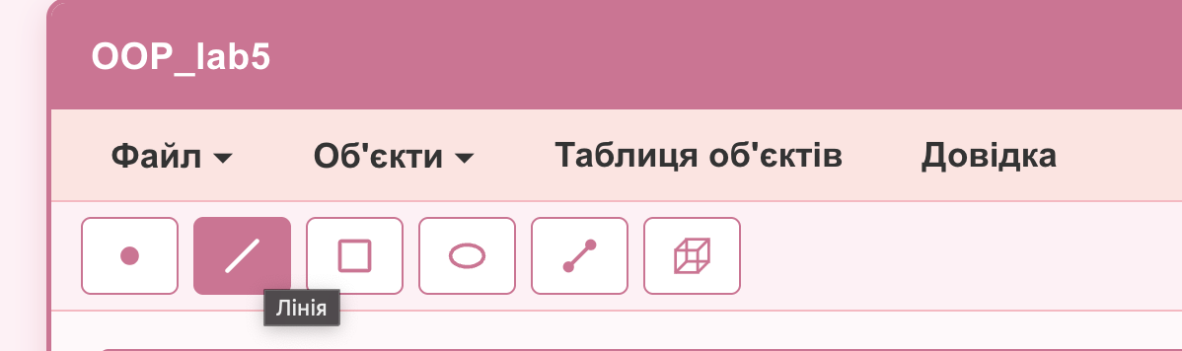
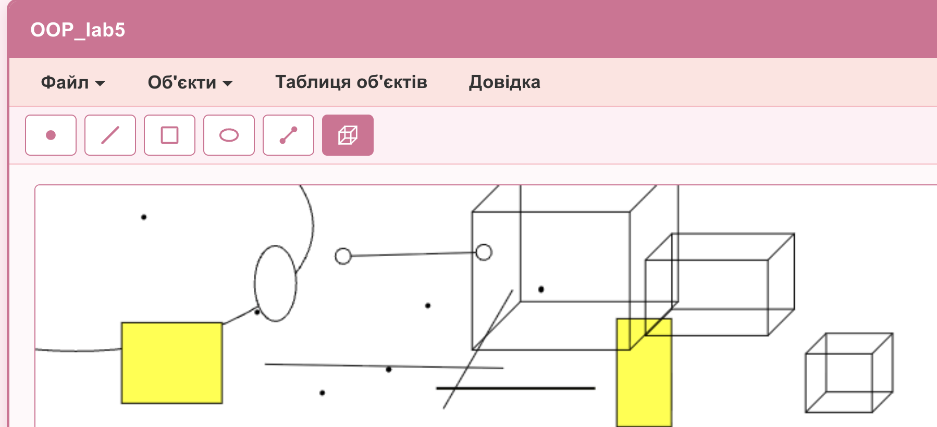
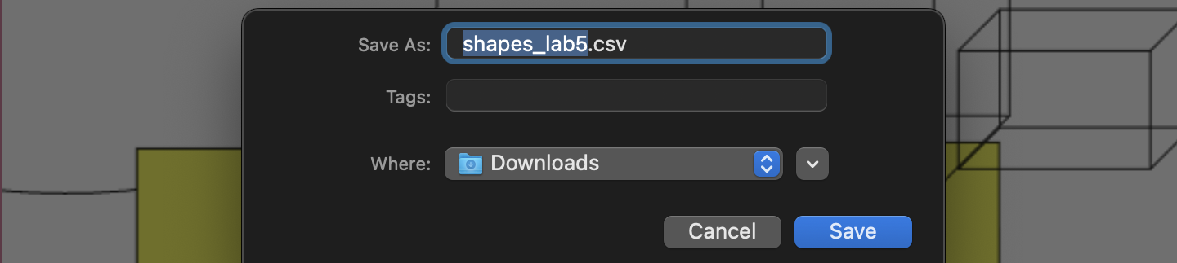
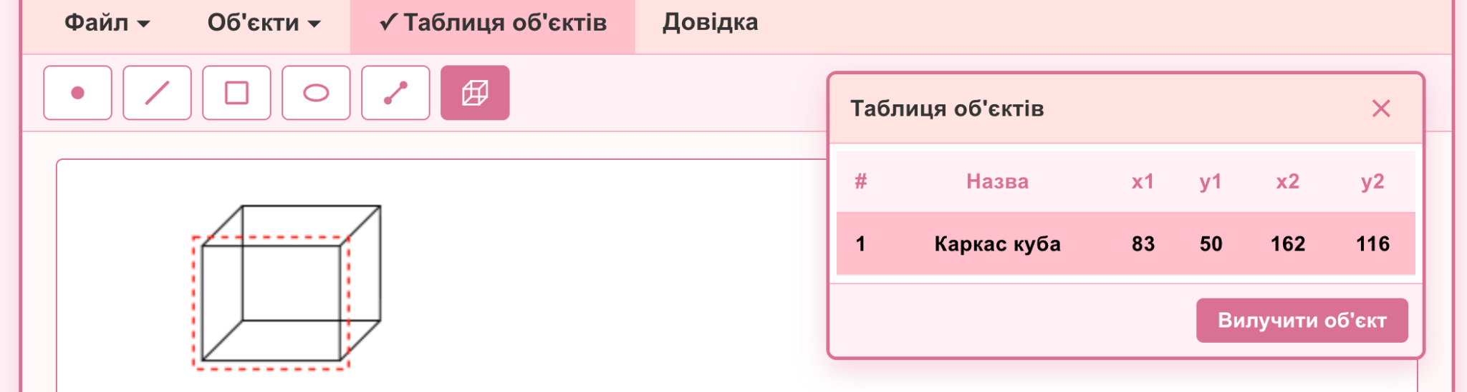

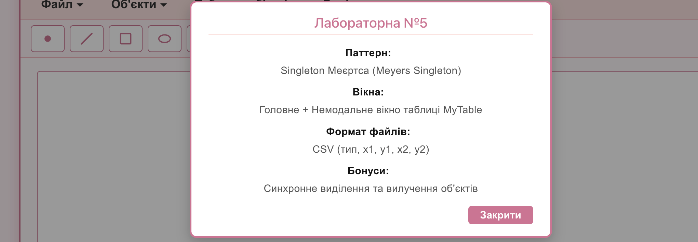
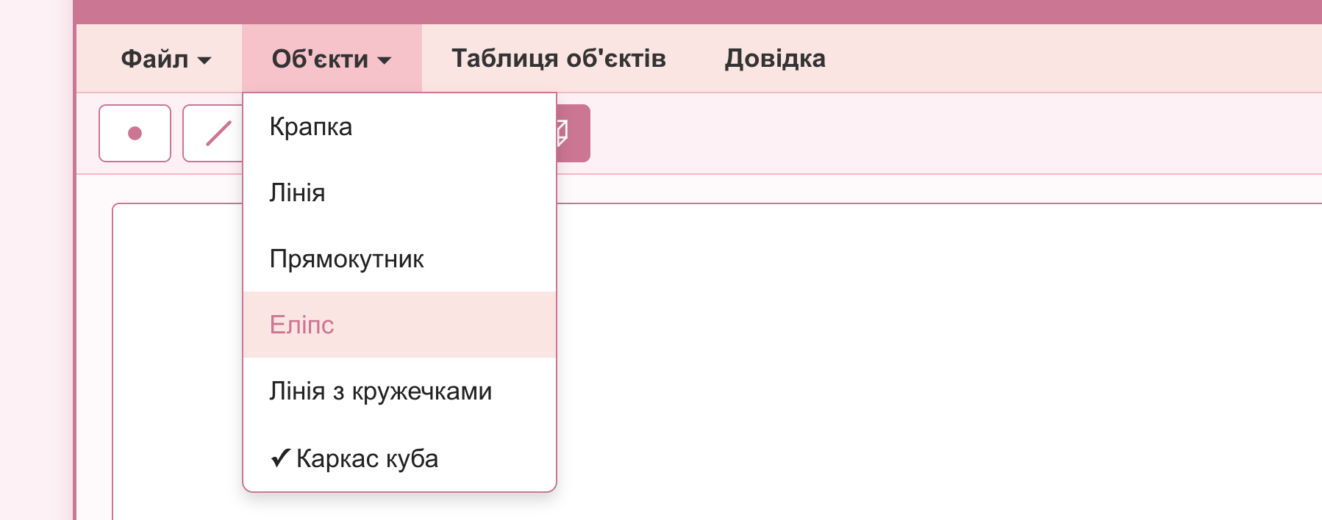
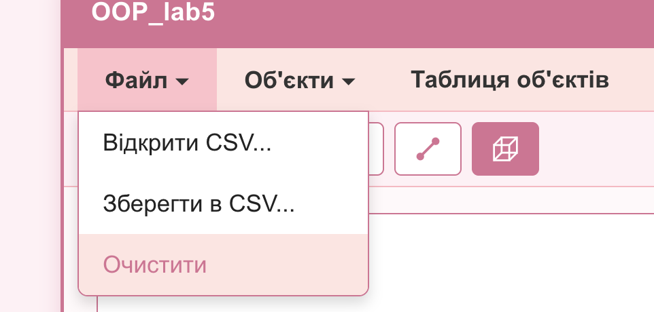

Діаграма класів:
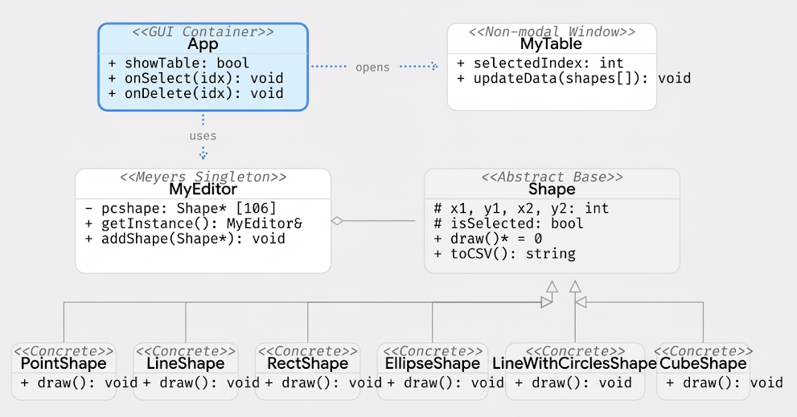

Висновки:
Під час виконання лабораторної роботи №5 було успішно розроблено та досліджено багатовіконний інтерфейс користувача для графічного редактора об'єктів у відповідності до Варіанта Ж = 5. У ході роботи було запрограмовано глобальний статичний об'єкт класу MyEditor із використанням шаблону проектування Singleton Меєртса (Meyers Singleton), який забезпечує єдину точку доступу до даних та масиву побудованих об'єктів pcshape розмірністю $N=106$. Для керування геометричними примітивами було створити окремий модуль немодального вікна діалогу MyTable, що відображає список об'єктів та їхні координати в реальному часі. Реалізація механізму зворотного виклику (Callback / Observer) дозволила забезпечити двосторонню синхронізацію між вікнами: виділений у таблиці рядок візуалізується рамкою на полотні Canvas, а вилучення рядка призводить до видалення об'єкта. Окрім цього, реалізовано збереження та відновлення стану графічного редактора через файловий формат CSV.

